經國學院學務通訊 | 108學年度第2學期
 | 第八週（109年04月12日至109年04月18日）
校 訓：勤、毅、誠、樸
核心價值：培養學生主動及安心學習的優質學府
校園特色：生態、健康、人文
學務精神：微笑、關懷、經國人
三敬運動：敬老、敬師、敬友
發行日期：中華民國109年4月13日
發行單位：經國學院學務處
24小時專線電話：（02）2437-4315
申訴電話：（02）2436-7979
三敬（敬老、敬師、敬友）運動宣導：
愛、尊重與包容，是抗疫的重要疫苗！
新型冠狀病毒肺炎席捲全球，不僅奪走世界各國許多人民的健康與生命，也重創許多國家的經濟，甚至瓦解醫療系統。在此之際，人心惶惶，人人自危，搶奪物資、種族互相攻擊事件，時有所聞，人性的黑暗面正大大的考驗著我們，如何才能從這個漩渦中脫困。
義大利式這次疫情相當慘重的國家之一，浪漫的民族性造成初期防疫措施不易全面推動，每日確診甚至死亡人數驚悚地居高不下，防疫人力和資源無法供給，醫療及喪葬系統也隨之重創。
1965年來台為窮困的台灣民眾奉獻一甲子，開辦羅東聖母醫院免費救治窮人的義大利籍呂若瑟神父，為家鄉疫情懇求台灣民眾伸出援手獲得熱烈回響，短短6天募得1.5億元震撼社會，甚至有癌末病人、販菜老婦拿著自己辛苦排隊購買的口罩和僅有的所得交給神父，希望能表達關懷善意。愛、尊重與包容，也是這次抗疫的重要疫苗！
一個人也是可以具有強大力量的，而我們可以選擇正向激勵和改變！
資料出處
1.謝謝台灣！加油，義大利！呂若瑟神父致台灣社會的一封感謝信http://www.smh.org.tw/2014/?q=content/%E2%98%85%E8%AC%9D%E8%AC%9D%E5%8F%B0%E7%81%A3%EF%BC%81%E5%8A%A0%E6%B2%B9%EF%BC%8C%E7%BE%A9%E5%A4%A7%E5%88%A9%EF%BC%81%E5%91%82%E8%8B%A5%E7%91%9F%E7%A5%9E%E7%88%B6%E8%87%B4%E5%8F%B0%E7%81%A3%E7%A4%BE%E6%9C%83%E7%9A%84%E4%B8%80%E5%B0%81%E6%84%9F%E8%AC%9D%E4%BF%A1
2.台灣之愛 義大利看到了！義媒報導台灣人排隊捐1.5億挺老神父救故鄉https://newtalk.tw/news/view/2020-04-08/388284
3.呂若瑟神父的感人故事》神父隱藏半世紀的真實心聲 獨家專訪 主播淚灑攝影棚https://www.youtube.com/watch?v=zIJwEHZiUKE
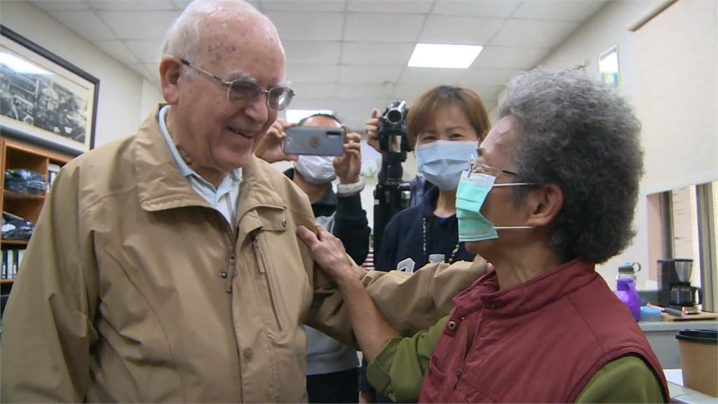
世界用「心」看，友善關懷你我身邊的長者家人、老師和朋友！
珍惜生命 活出意義
在生命的旅程中，我們有時候會遇到難過、不順利的事情，這時，尋找親友的支持、尋找社區的資源，能幫助我們對於生命繼續擁有力量前進。
2016年即將結束，2017新的一年即將開始，過去一年有喜有悲，學校希望與同學們一起往前進，為我們的生活與生命一起加油！
同學們有心理壓力與生活不如意各種需要時，歡迎同學來學輔中心，
我們很歡迎您。

學生輔導中心 關心同學能順利平安
（校內分機321；電子郵件touch@ems.cku.edu.tw）
新型冠狀病毒肺炎防疫宣導
一、中央疫情指揮中心表示，為降低社區感染與傳播風險，防止未被發現潛在傳染鏈威脅國內防疫安全，請務必與他人保持室內1.5公尺以上、室外1公尺以上之社交距離，並正確配戴口罩。搭乘大眾運輸時亦請全程配戴口罩，屢勸不聽者最高可處1萬5千元罰鍰。
二、本校於即日起全面實施「進入校園、教室一律配戴口罩」措施（不限醫療口罩）。

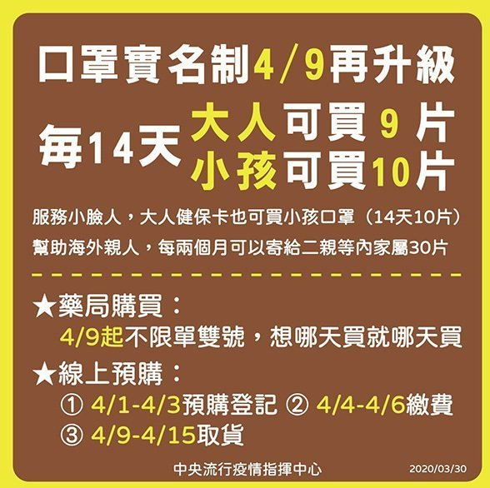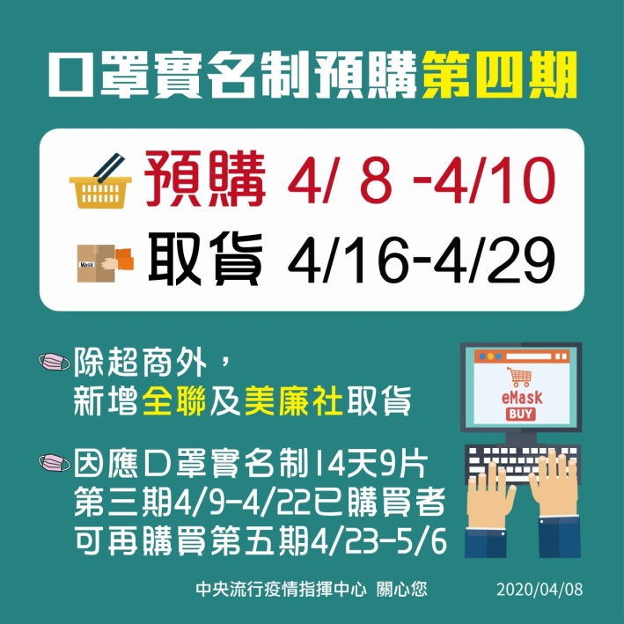
＊三分鐘環保運動
上課前三分鐘、下課前三分鐘，你我隨手檢視整理教室環境、節省教室
資源，共同為愛校園、愛地球，共同盡一份心力～

品德教育宣導：

隔離心理學
新冠病毒疫情肆虐，「檢疫隔離」在防治疫情尚有其必要，但隔離對當事人造成的心理影響是什麼？以下將帶大家快速認識「隔離心理學」，並進一步思考：未來若須隔離時，應做好那些準備？以及對於接受隔離者，我們可以如何協助，而不致他們面對後續心理風險。
- 隔離者的主要壓力源：
（一）較長的隔離期：較長的隔離期和不良心理健康有關，包含創傷後壓力反應(PTSS)、逃避行為與憤怒。
（二）害怕感染：恐懼自身健康、擔憂他人、對感染相關身體症狀格外擔心、比未隔離者更可能擔心感染他人。
（三）挫折與無聊：禁閉感、失去慣例作息、減少與他人的社會接觸、無法參與一般日常生活活動(如購買基本日用品)，常造成無聊、挫折、感覺孤立於世界。
（四）日常供給不足：基本供給如食、衣、住所不足是挫折來源，與隔離後的焦慮與憤怒有關，也須留意隔離期間是否仍可接受規律的醫療照護與處方用藥。
（五）資訊不適當：官方資訊不足、應對行動不明確、與隔離的目的感到困惑。風險層級不清楚是明顯的恐懼源，以及政府與健康官員對於疫情嚴重度缺乏透明性。
（六）經濟損失：隔離期間無法工作造成的經濟損失，與隔離數月的心理疾患症狀、憤怒與焦慮風險有關，另外經濟的異動亦可能造成家人相處之衝突。
二、如何減輕被隔離者的心理壓力：
（一）確切的隔離時間與保證充足的生活補給：由官方制定合理的隔離時間，並確保隔離者或家庭的基本需求。
（二）減少無聊與改善溝通：無聊與孤立容易造成痛苦，應主動發現有助消除無聊的做法、或找資源學習因應壓力之技巧。
（三）隔離期間的生活提案：假設有天自己需接受隔離，在穩定的時候你會如何安排生活呢？邀請大家集思廣益，分享你喜愛的書、音樂、電影、影集，或者是運動計畫、古典樂養成計畫……
（四）特別留意健康照護人員：醫護人員是常見隔離對象，同樣易受他人汙名態度影響。有餘力的話，讓我們一起為他們加油打氣，並用照顧好自己、不濫用資源來提供最實質的幫助。
（五）請了解「隔離是自己能為大眾所做的善舉」：透過提醒大眾對他人的好處訴諸「利他」，可能是有利的。讓隔離者知道，隔離安排有助於保持他人安全，特別是非常年輕、年邁或嚴重生理疾病等脆弱者。
本篇由陳穎姿諮商心理師摘錄自『心理想跟你說』臉書粉絲專頁，原文由蘇逸人主筆翻譯、蘇益賢彙整、丁郁芙製圖，亦可於學生輔導中心臉書粉絲專頁查看完整圖文內容，欲前往粉絲專頁請掃描下方QRcode。

- 課指組： 分機：310~313
一、煩請導師宣導五專一、二年級學生務必擇一社團參加，學生選社請向社團社長登記，課指組辦公室不再受理登記。更換社團時間到期中考週為止，期中考週後一律禁止再更換社團。五專一、二年級未參加社團名單如下：
五護一甲 | 五護一乙 | 五護二甲 | 五幼一甲 | 五幼二甲
1081501110 | 1081501120 | 1071501112 | 1081503035 | 1071503028
 |  | 1071501205 | 1081503036
 |  |  | 1081503047
 |  |  | 1081503050
五美二甲 | 五餐一甲 | 五餐一乙 | 五餐二甲 | 五餐二乙
1071504211 | 1081513083 | 1081513027 | 1061505056 | 1071513005
 | 1081513096 | 1081513106 | 1061511027
 | 1081513113 | 1081513122 | 1071513056
 | 1081513142 | 1081513143 | 1071513132
 | 1081513201 |  | 1071513211
 |  |  | 1071513212

二、109年4月15日(三)、109年4月22日(三)為期中考前一週與期中考當週，社團時間停課。
三、申請108學年度第2學期「向陽學生助學機制」之「學業進步獎勵」，即日起開始收件，至109年5月1日(五)止，請申請同學備妥申請表單與相關資料交至課指組楊晶齡小姐處。

- 生輔組： 分機：361~364
一、宣導事項：
(一)同學請多關懷周遭同學狀況，如發現有異狀，請及時告知師長了解關懷；如有疑似發生爭執情事，請立刻告知學校師長處理，避免事態擴大。
(二)同學缺曠狀況已用簡訊方式通知家長，請同學務必提供正確家長行動電話號碼，如有電話號碼異動情事，請務必至註冊組提出更正，各班導師請協助確認各位同學之家長或監護人行動電話之正確性，如有異動亦請協助知會相關行政單位知悉。
(三)同學放學後如有留校夜練參加社團活動校外活動，應確實告知父母，免其掛念；留校最晚 時間為22時30分，23時正將關閉校園大門，人員車輛進出均予以管制。
(四)本學期學生汽機車停車證已正式發放使用，進出管制作業業已實施，請駕駛汽機車入校同學務必遵守相關規定憑證入校，依規定位置停車，尚未申辦車證者請盡速上學校官網資訊服務系統內申辦，還沒領證的同學請盡快到生活輔導組領取車證。依據經國管理暨健康學院校區車輛管理辦法，下列注意事項請同學務必知悉遵守：
(1)開放停車時間：每日07：00-23：00（住宿學校宿舍學生除外）。
(2)本校核發之通行證，僅為通行校區憑證，並不保證有停車空間。
(3)車號應與通行證車號相符，一人以一車一證為原則。
(4)未張貼汽機車通行證者，不得進入校區；通行證不得轉借或售予他人，並應懸掛於駕駛左側擋風玻璃明顯處；機車應貼於車體前方明顯處。
(5)若因車輛變更或車證遺失等因素，須補辦或更換車證，應至原申請單位依規定辦理，且汽車應繳新台幣貳佰元工本費。機車應繳新台幣壹佰元工本費。
(6)進入校區車速不得超過每小時20公里，不得製造噪音，並應遵守學校規定及交通法規。
(7)通行證一經核發，不得辦理退費。
(8)學校辦理重大集會考試活動節慶等，得依情況停止或限制車輛通行，持證人不得要求退費。
(9)違反本辦法第23條各款規定者，以違規車輛論，並開具「違規通知單」，同一學年度違規達二次者，立即註銷停車證，當學年度禁止再申辦停車證；情節重大者，報警協助處置。
(五)網路請假注意事項說明：
(1)同學請假時務必再三檢查確認日期無誤後才「送出申請」，一經送出即不能修改，若發覺請假日期填註錯誤，應在可請假之期限內上網重新填寫，假單送出後應報告師長請師長審核，並掌握假單審核流程是否已核准或需限期(退件後三日內)補件。
(2)請假為個人之行為，未依規定者請自行負責，本組將不再協助修改，以示公平。
(3)請假應於未到課當日起 4天內於「資訊服務系統」辦理線上請假申請，請同學盡量不要等待至期限內最後一日再行請假，以免因未完成延誤或其他因素導致超時無法請假。。
(六)請各班風紀股長每週到生輔組簽到後，務必查看班級點名夾，將假單回條及各類通知攜回班級轉
達，以免漏失重要訊息影響權益。

二、近期重要活動：

109年4月29日(三)下午三點於至德樓B310教室舉辦校外工讀生座談會，報名表請於109年4月17日(五)前繳交至生輔組，並請參加同學準時與會。

三、整潔比賽：
(一)108學年度第2學期第5週(109年3月23日~109年3月27日)環境整潔比賽績優班級：
第一名五護二乙及五美一甲 第二名五幼二甲 第三名五美二甲。
(二)108學年度第2學期第6週(109年3月30日~109年4月1日)環境整潔比賽績優班級:
第一名五護二乙及五美一甲 第二名五美二甲及五幼二甲 第三名五護二甲。
(三)愛校班級：無。
(四)共同缺點多為：電子講桌未擦(有灰塵)、窗戶未擦。

四、校安宣導：防制一氧化碳中毒宣導
「一氧化碳」為隱形殺手，卻往往會因其具有無色無味的特性而遭忽視如何有效防範一氧化碳中毒，確實遵照「四要」原則，是不二法門。
(一)要保持環境的「通風」：避免陽台違規使用(如加裝門窗紗窗不潔及晾曬大量衣物等情形。)
(二)要使用安全的「品牌」：熱水器應貼有CNS（國家標準）及TGAS（台灣瓦斯器具安全標誌）之
檢驗合格標示。
(三)要注意安全的「安裝」：僱用合格燃氣熱水器及其配管承裝業技術士進行正確的「安裝」。
(四)要注意平時的「檢修」：熱水器應定期檢修或汰換。校外租賃同學若發現熱水異常等情形務必
盡速聯繫房東處置。

- 學輔中心： 分機：321
108學年度第2學期「學輔專題演講活動」
演講時間及地點以學務通訊公告之資訊為主，報名辦法如下：
- 即日起受理報名至活動前三週，請各班派副班代至學輔中心登記報名。
- 若報名超過名額限制，將以本學期僅報名單場活動之班級為優先。若仍超過名額，將抽籤決定。
- 若班級報名後不克參與，請務必於活動前三週通知學輔中心，以利其他班級參與。
活動四 | 109年05月05日（二）8：20-10：10  性別平等宣導活動-專題演講-「我的魅力我決定」  內容摘要：社會上對於性別該有的樣子有著刻板印象，使得我們對部分的自己多少感到不太滿意，但人生舞台不應該只屬於單一主流價值，讓我們一起來欣賞別人、愛自己！  地點：經國樓禮堂  講師：啟宗心理諮商所 黃碧君諮商心理師  報名班級：五餐三丙、五餐三甲、五餐一乙(已額滿，將依辦法抽籤決定)
活動五 | 109年05月07日（四）8：20-10：10  性別平等宣導活動-專題演講-「我的美，由我做主」  內容摘要：因為一張照片爆紅到接受BBC專訪的「肉彈甜心」，要在這個強調瘦才是美的台灣社會，帶領各位思考所謂的標準與平等，每個人都可以是自己的完美甜心！  地點：至德樓B310教室  講師：社團法人邊邊女力協會 肉彈甜心謝馬力  報名班級：五護一乙(尚有名額，歡迎各班踴躍報名參加)
活動六 | 109年05月19日（二）8：20-10：10  看見烏雲背後的陽光校園宣導活動-專題演講-「生命的韌力與療癒」  內容摘要：人生不如意事十之八九，該如何面對挫折、處理情緒呢？心理師將透過個人生命故事結合挫折復原議題，帶領大家看見希望與改變！  地點：至德樓B310教室  講師：長青木心理諮商所 陳韻如諮商心理師  報名班級：五餐三丙、四高二甲、五幼一甲、四口一甲、四食二甲、五餐一乙(已額滿，將依辦法抽籤決定)
活動七 | 109年05月26日（二）8：20-10：10  校園性侵害、性騷擾暨性霸凌防治宣導-專題演講-「雙方都說好，互動才美好」  內容摘要：only YES means YES！尊重他人身體界線，勇敢為自己的身體作主！  地點：至德樓B310教室  講師：現代婦女基金會 黃傳馨社工師  報名班級：五餐三丙、四幼二甲、四口一甲、五餐三乙、五餐一甲、五餐一乙(已額滿，將依辦法抽籤決定)
活動八 | 109年05月28日（四）8：20-10：10  生涯規劃主題月-專題演講-「察言觀色~帶得走的軟實力」  內容摘要：除了專業能力，在職場上能夠獲得肯定，還必須具備良好的人際技巧。想要拒當白目天兵、與人建立良好互動關係嗎？來聽聽講師怎麼說！  地點：至德樓B310教室  講師：暢銷作家 香娜Shenna(徐尚懿)  報名班級：五護一甲、五美五甲(已額滿，將依辦法抽籤決定)
活動九 | 109年06月02日（二）8：20-10：10  生命教育宣導活動-專題演講-「拒當壓力鍋！」  內容摘要：當壓力大煩惱多時，你知道該怎麼做才能紓解嗎？來認識近年風行全球的＂正念＂，一起拒當壓力鍋！  地點：至德樓B310教室  講師：台灣正念工坊 郭芳黎護理師  報名班級：五幼二甲、五餐三丙、四高二甲、五幼一甲、四口一甲、五餐一甲、五餐一乙(已額滿，將依辦法抽籤決定)
二、全校三年級學生普測補測通知
各學制(二技、四技及五專)三年級學生若未參與班級施測「柯氏憂鬱量表」或「生涯信念檢核表」者，請於以下時間擇一進行補測。本次補測僅做測驗填答，不進行測驗計分及解釋，同學可於109年5月1日(五)至109年5月31日(日)之間，至學輔中心查詢個人測驗結果。
時間 | 109年4月21日（二）8：20至10：10 | 地點 | 德育樓學生餐廳用餐區(A104教室)
 | 109年4月23日（四）8：20至10：10
注意事項
- 測驗隨到隨做，但最遲須於9：50前報到，方可施測。
- 請自備原子筆。
- 一項測驗所需時間約15分鐘，請預留足夠時間作答。
- 防疫期間請配戴口罩，並配合現場防疫措施。

三、學輔中心辦理一系列有趣又具意義的心理衛生活動，歡迎全校同學自由報名參加!
※本學期凡參加任一場以下活動，並寫下個人心得交給學輔中心老師，即可集點兌換療癒小物！如：可愛文具、實用生活雜貨、精緻收納包等。歡迎同學有需要皆可在活動結束後主動索取集點卡及心得卡。

心理健康促進活動-電影夜-「人肉搜索」
時間 | 109年4月29日（三）17：30-21：00
活動  簡介 | 一名父親在十六歲女兒離奇失蹤之後，登入女兒的電腦，試圖透過臉書、Instagram與信箱等記錄的蛛絲馬跡來拼湊真相。沒想到在搜尋的過程中，他卻意外發現許多女兒不為人知的一面，這才驚覺她早已和自己所認知的模樣相差甚遠…
地點(更動) | 德育樓A204團體輔導室 | 人數 |  | 剩16個名額
講師 | 林淵婷諮商心理師
備註 | 活動當日備有晚餐。
生涯規劃宣導活動-手作日-「捕夢網」
時間 | 109年5月20日（三）15：00-16：50
活動  簡介 | 源自18世紀的印地安人深信捕夢網是平衡力量的一項寶物，能給予人最真誠的祝福。這次活動主要透過簡單的線條纏繞，色彩的創意搭配，加上心底虔誠的祈求，一個個目眩神迷的捕夢網就此誕生！
地點 | 德育樓A204團體輔導室 | 人數 |  | 已額滿，欲報名將列候補
講師 | 畫話心窗葉孜寧心理師
看見烏雲背後的陽光校園宣導活動-電影夜-「攻其不備」
時間 | 109年5月20日（三）17：30-21：00
活動  簡介 | 少年麥可一直過著自食其力幾乎無家可歸的日子，在寒冷冬天只穿著短褲T恤。蓮安發現後毫不猶豫地邀請他去她們家過夜。這個最初的善意開啟了一個新希望，儘管他們雙方的背景南轅北轍，他卻逐漸地成為蓮安家的一員。
地點 | 德育樓A204團體輔導室 | 人數 |  | 剩27個名額
帶領者 | 畫話心窗葉孜寧心理師
備註 | 活動當日備有晚餐。
生命教育宣導活動-手作日-「幸福花束」 |  |  |  |  |  | 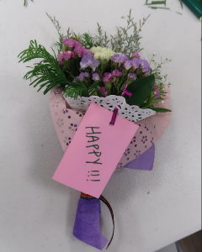
時間 | 109年5月27日（三）15：00-16：50
活動  簡介 | 多久沒有掬一把充滿生命與祝福的花束，飲一杯來自花朵馨香的天然味呢？在夏天與花有約，一起來DIY乾燥花束，送自己一份愛的祝福吧！
地點(更動) | 德育樓A104(學生餐廳旁) | 人數 |  | 已額滿，欲報名將列候補
帶領者 | 園藝治療師 燕子老師(謝麗燕)
心理健康促進活動-電影夜-「網美嬉遊記」
時間 | 109年6月3日（三）17：30-20：30
活動  簡介 | 一位對IG上癮的女孩，一個略帶荒誕、誇張的虛構生活，當對網路的依賴越深，現實生活又會跟著如何改變呢？
地點 | 德育樓A204團體輔導室 | 人數 |  | 剩27個名額
講師 | 陳文婷諮商心理師
備註 | 活動當日備有晚餐。
看見烏雲背後的陽光校園宣導活動-「擁抱不完美」自我肯定工作坊
時間 | 109年6月6日（六）9：00-16：00
活動  簡介 | 平常的妳/你總是考慮很多、走安全路線，偶爾也想突破一點點嗎？自我肯定工作坊能讓你打開心看見自己的潛力，透過即興劇老師的帶領，在每次嘗試「玩」當中，逐漸玩出改變，甩開過多的顧忌，往未知邁進，為失敗喝采！  無論你的科系是什麼，都希望每位參加的同學能一起善用直覺、找回更靈活的自己，發覺自己也有很不錯的地方，獲得滿滿的正能量！
地點 | 德育樓2樓團體輔導室 | 人數 | 剩10個名額
帶領者 | 趙懷玉老師  (10年經驗/活潑又細膩的即興劇演員，演出足跡踏遍台灣、香港、上海、澳洲)
備註 | (1)活動當日備有午餐。(2)需繳交保證金200元，全程參與活動者將全數退還。
報名辦法 | 1.線上報名。至【學生輔導中心網頁】，點選【中心活動報名】，或掃描QR-code，選擇要報名的活動。於報名網頁輸入所需報名資訊，我們將於收到報名資料後，以電子郵件回覆給您。  2.若有任何疑問，請洽學生輔導中心(A102，衛保組旁)，電話02-24372093轉321，電子郵件 touch@ems.cku.edu.tw
四、心快活-心理健康學習平台109年度「插圖設計競賽」
衛生福利部為提升全民心理健康、強化兒童及青少年心理健康發展，使用視覺化的插圖設計吸引大眾閱讀，並宣導正確使用心理健康資訊與專業協助，促進大眾對於該平台之資訊運用與理解，自即日起至109年4月30日23:59截止，辦理心快活-心理健康學習平台109年度「插圖設計競賽」。
競賽資訊請參考「心快活」心理健康學習平台：https://wellbeing.mohw.gov.tw/nor/main/news/2189。
【資源教室專欄】
一、「特別的愛」節目
「特別的愛」節目中邀請身心障礙者、特殊教育相關專家、從事身心障礙社會福利等工作者，透過廣播節目的分享，讓我們更加了解身心障礙者相關知能，落實尊重差異，友善平等的價值。
(一)播出時間：每週六、日下午16:00-17:00。
(二)收聽方式：上網收聽(關鍵字：國立教育廣播電臺)，或調頻至台北總臺FM101.7MHZ。
(三)節目資訊如下：
主題 | 播出日期 | 主題
腦性麻痺 | 109年4月4日(六) | 設身處地的心境—腦性麻痺學生教養經驗及親師溝通心得分享
 | 109年4月5日(日) | 只要努力一定會更好—高等教育階段腦性麻痺學生輔導及教學經驗分享
情緒行為障礙 | 109年4月11日(六) | 晴時多雲偶陣雨—國中教育階段情緒行為障礙學生輔導策略
 | 109年4月12日(日) | 窗外有藍天—高等教育階段情緒行為障礙學生輔導及支持服務經驗
資優教育 | 109年4月18日(六) | 資優生的回顧－資優學生學習心得及親子溝通經驗
 | 109年4月19日(日) | 優秀能力的型塑—國中教育階段資優學生教學及輔導經驗分享（數理資優）
二、第七屆瀚邦文學獎徵文
對象 | 1.大眾組：領有中華民國身分證，年滿18歲者。  2.視障組：領有中華民國身分證及身心障礙證明－視覺障礙類別者。
收件期限 | 即日起至109年05月22日止。
收件方式 | 1.掛號郵寄報名，郵戳為憑。  2.請從台灣盲人重建院下載報名表、著作權同意書，填妥後連同作品紙本5份、隨身碟，郵寄到「242新北市新莊區中正路384號 瀚邦文學獎工作小組收」。
徵選組別 | 1.極短篇小說(大眾組1,200-2,000字；視障組1,200-3,000字)。  2.散文(大眾組及視障組600-1,200字)。  3.新詩(大眾組及視障組70行以內)。
主題 | 不限，自由發揮。

- 衛保組： 分機：340、341

一、新冠肺炎疫情肆虐全球，在疫情緊張下，大家紛紛戴上口罩防疫。但長時間配戴口罩，出現很多過敏症狀。醫師提供輔助改善、緩解的應對方式，幫大家減輕防疫時期的不適感。
（一）適度擦拭口罩下的肌膚：可以試著用面紙、吸油面紙按壓臉部，或用濕毛巾輕輕擦拭接觸口罩的
皮膚，將臉部多餘的油脂去除，都有助減少搔癢與毛囊炎的發生。
（二）口罩下盡量不要化妝，返家做好臉部清潔。
（三）善用小物、按摩舒緩耳朵疼痛：用手指在耳上肌與耳後肌的部位輕輕按摩，讓耳朵稍微休息。或
可將小塊紗布、衛生紙或棉球，摺成長條墊在彈性繩外圍，加大皮膚的接觸面積，也是輔助分散
耳朵壓力、減輕疼痛的方式之一。

二、尚未將「新型冠狀病毒肺炎防疫宣導訊息」請同學閱畢簽名繳回衛保組的班級：五美四甲、四餐四甲。以上班級請於本週儘速讓同學閱畢防疫訊息簽名後繳回衛保組。

三、各班衛生股長是衛保組與班級的重要橋樑，防疫期間有關校園內各項防疫措施，非常需要衛生股長定時轉知訊息。請務必依規定每週至衛保組簽到一次，並請將宣導資料公布班級群組，並提醒同學參閱。

四、本學期「初級急救訓練活動」共兩梯次，均辦理結束，請密切注意英雄榜訊息（衛保組網頁及公佈欄），證照核發將會另行通知。
五、資源回收規定事項，依據本校「108學年度環保教育宣導活動實施計畫」執行。
五專一、二年級
(一)各班級應負責將班級回收箱內的回收物，於資源回收室開放時間進行回收。
(二)本學期第二週起衛保組每週不定期派員至班級教室進行稽查，稽查內容包含：垃圾分類、回收物置放、回收箱整潔等。
(三)依照稽查結果，針對未依規定執行班級資源回收工作之班級，將於兩週內接受衛保組安排之「環境保護教育輔導」。
(四)資源回收室開放時間：每日上午8：10至下午17：00時。
四技、二技、五專三.四.五年級
離開教室時關閉所有電源，帶走所有垃圾，留下清潔的環境，讓每間共用教室保持清潔。

- 體育組： 分機：330、331
一、水域安全宣導及運動傷害講座尚未繳回班級如下:
五護三乙 | 四餐一甲 | 四資一甲 | 四護一乙 | 四高一甲 | 五餐二乙 | 五幼一甲
五護四甲 | 四餐一乙 | 四資四甲 | 四護一丙 | 四高二甲 | 五餐三乙 | 五幼二甲
五護五丙 | 四餐二甲 | 四美二甲 | 四護一丁 | 四高三甲 | 五餐三丙 | 五幼四甲
五美二甲 | 四餐二乙 | 四美三甲 | 四護二甲 | 四高四甲 | 五餐四甲 | 五幼五甲
五美四甲 | 四餐二丙 | 四美四甲 | 四護二乙 | 四口一甲 | 五餐四乙 | 四幼二甲
四餐四丙 | 四餐三甲 | 四護四丙 | 四護二丁 | 四口二甲 | 五餐四丙 | 四幼四甲
四餐四乙 | 四餐三乙 | 二護三甲 | 四護三甲 | 四口三甲 | 五餐五乙 | 四觀一甲
四護三丁 | 四餐三丙 | 二護四甲 | 四護三乙 | 四食四甲 | 五餐五丙 | 四觀二甲
四護四甲 | 四餐四甲 | 二護四乙 | 四護三丙 |  | 四觀四甲 | 四觀三甲
二、借還體育器材順序(請各班體育股長確實宣導)
(一)確實填寫「器材借用單」及押上「借用人的證件」一張,才可進器材室取用器材。
(二)歸還器材時請確實點清數量、記得取回證件並於器材借用單上勾選「已歸還」,使得完成借還器材正確程序。
(三)若未帶任何證件,則不得借用任何器材。
(四)取回證件時,請同學看清楚證件是否是自己的,勿誤取別人的證件。
三、體育課相關事宜
(一)請同學發揮公德心,上完體育課務必將自行垃圾帶走,共同維護體育場館之清潔。
(二)若逢雨天到後山體育場上體育課,請同學留意腳步,小心地面濕滑,以免滑倒受傷。
- 圖書館
圖書館活動公告
圖書館於109年4-5月份辦理多項活動，歡迎同學踴躍報名參加
EE不捨~電子書借閱競賽 | 一、時間：109年04月13 - 109年05月15日  二、獎勵：凡登入帳號並借閱凌網中文電子書，借閱前三名可直接獲得大獎，其餘參加同學，凡借閱五冊，即可獲得一次抽好運獎的機會，借閱越多機會越大。  帳號：學號（教職員工為身分證號碼）  密碼：身分證號碼後九碼  第一名：輕薄小筆電  第二名：氣炸鍋  第三名：20吋行李箱  好運獎：行動電源共10名  http://cku.ebook.hyread.com.tw/index.jsp
月月有禮~圖書借閱競賽 | 一、時間：109年3月1日（日）至109年5月31日（日）止。  二、方式：  （一）每月統計當月份借閱冊數最高的前五名同學給予獎勵。  （二）活動期間，為達公平起見，當日借還之書籍，不予計算。  三、獎勵：每月前五名者，分別可獲得1,000元、800元、500元、300元、200元之全家超商禮物卡

- 通識教育中心
一、四技畢業班英文大會考未通過同學，請於109年4月15日(三)下午3點於H607語言教室參加補考，請準時參加。
二、請日四技及五專畢業班記得於109年4月15日(三)前繳交英文畢業門檻證明文件至D310通識教育中心辦公室。
三、辦理109年度高等教育深耕計畫-通識人文沙龍演講活動，人文沙龍活動有登入向陽計畫課外探索成長學習，歡迎師生踴躍參與。
講題 | 講師 | 時間地點
素養時代中通識教育的教學發展 | 吳靖國/國立臺灣師範大學教育研究所博士/國立臺灣海洋大學教育研究所教授 | 109年4月29日(三)  下午3點至5點  經國樓D307教室
教學實踐的課程操作模式與困境發展 | 卓素絹/朝陽科技大學兼任助理教授 | 109年5月27日(三)  下午1點至3點  經國樓D402教室
*以上場次皆已申請向陽計畫，並於三場次結束後發放研習證書。
報名請掃描QR碼報名或致電校內分機143

四、109年度ILTEA國際英語檢定考試，請報名同學記得上本校通識教育中心網頁確認自己的考試教室及考試注意事項，網址：http://ge.cku.edu.tw/files/13-1019-43548-1.php?Lang=zh-tw
特別注意：因應新冠肺炎，此次考試「需全程配戴口罩」未配戴口罩者不得入場考試，亦不退費。
五、第53屆經國管理暨健康學院校慶競賽活動，歡迎踴躍報名參加
活動名稱 | 報名或截止時間及地點 | 活動或參展時間及地點
經國2020「五月感恩季」硬筆書法競賽 | 109年4月1日至109年4月30日  通識教育中心D310 | 109年5月6日(三)15時至17時  地點：圖書館閱覽室
經國2020「五月感恩季」溫馨短語競賽 | 109年4月1日至109年5月1日  通識教育中心D310 | 109年5月中旬公布於  通識中心網站
經國2020英文閱讀能力競賽 | 109年4月1日至109年4月15日  掃描競賽簡章QR碼(線上報名) | 109年5月6日(三)15時  地點：中山樓5樓教室
經國2020英語口說能力競賽 | 109年4月1日至109年4月15日  掃描競賽簡章QR碼(線上報名) | 109年5月6日(三)15時  地點：中山樓5樓教室
經國2020-關懷大地之美攝影競賽 | 109年3月10日至109年5月1日17時  中正樓三樓I307 謝正英老師(分機236) | 預計於民國109年5月中旬  公布學校網站
經國2020年藝術才能表演競賽 | 109年3月16日至109年5月10日  通識教育中心D310 | 109年5月20日(三)15時至17時  地點：C303教室

- 環安衛室
荔枝椿象防治之本校現況：
3-5月產卵期，宣導並直接摘除銷毀。5-7月成蟲期，噴灑肥皂液進行防治。
若有發現請通報總務處或環安衛室(分機420)
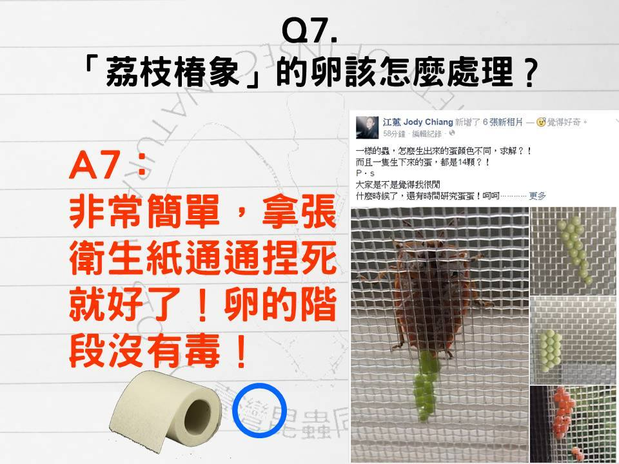

如遭臭液噴濺可能造成
皮膚灼傷、過敏等症狀

若不慎被荔枝椿象攀附
請勿用手打牠或者靠近

